# 第二章病毒性传染病

## 第一节病毒性肝炎

病毒性肝炎（viral hepatitis）是由多种肝炎病毒引起的，以肝脏损害为主的一组全身性传染病。目前按病原学明确分类的有甲型、乙刑、丙型、丁型、戊型五型肝炎病毒。各型病毒性肝炎临床表现相似，以疲乏、食欲减退、厌油、肝功能异常为主，部分病例出现黄疸。甲型和戊型主要表现为急性感染，经粪-口途径传播；乙型、丙型、丁型多呈慢性感染，少数病例可发展为肝硬化或肝细胞癌，主要经血液、体液等胃肠外途径传播。

### 【病原学】

病毒性肝炎的病原体是肝炎病毒，目前已证实甲、乙、丙、丁、戊五型肝炎病毒是病毒性肝炎的主要致病因子。巨细胞病毒、EB病毒、单纯疱疹病毒、风疹病毒、黄热病毒等感染亦可引起肝脏炎症，但这些病毒所致的肝炎是全身感染的一部分，不包括在“病毒性肝炎”的范畴内。

（一）甲型肝炎病毒（Hepatitis Avirus，HAV）

HAV是1973年由Feinstone等应用免疫电镜方法在急性肝炎患者的粪便中发现的，1987年获得HAV全长核苷酸序列。1981年HAV归类为肠道病毒属72型，但由于其在生化、生物物理和分子生物学的特征与肠道病毒有所不同，1993年将HAV归类于微小RNA病毒科（*Picornavirus*）中的嗜肝RNA病毒属（**Heparnavirus**），该属仅有HAV一个种[1]。

HAV呈球形，直径27~32nm（纳米），无包膜，由32个亚单位结构（称为壳粒）组成20面对称体颗粒。电镜下见实心和空心两种颗粒，实心颗粒为完整的HAV，有传染性；空心颗粒为未成熟的不含RNA的颗粒，具有抗原性，但无传染性。HAV基因组为单股线状RNA，全长由7478个核苷酸组成。根据核苷酸序列的同源性，HAV可分为7个基因型，其中I、Ⅱ、Ⅲ、Ⅶ型来自人类，IV、V、VI型来自猿猴。目前我国已分离的HAV均为I型。在血清型方面，能感染人的血清型只有1个，因此只有1个抗原-抗体系统，感染后早期产生IgM型抗体，是近期感染的标志，一般持续8~12周，少数可延续6个月左右，IgG型抗体则是既往感染或免疫接种后的标志，可长期存在。

许多灵长类动物，如黑猩猩、狨猴、狒狒、恒河猴、猕猴、短尾猴等均对HAV易感。1979年Provost等在狨猴原代肝细胞中培养HAV获得成功。目前体外培养主要用亚历山大（Alexander）肝癌细胞、二倍体成纤维细胞、猴肾细胞和Vero细胞等。细胞培养中HAV生长复制缓慢，接种后约需4周才可检出抗原。滴度低，很少释放到细胞外，一般不引起细胞病变，经多次传代后，HAV的致病性大大减弱甚至消失，据此已制备出HAV减毒活疫苗。

HAV对外界抵抗力较强，耐酸碱，室温下可生存1周，干粪中25℃能生存30天，在贝壳类动物、污水、淡水、海水、泥土中能生存数月。能耐受60℃ 30分钟，80℃ 5分钟或100℃ 1分钟才能完全使之灭活。在-20～-70℃数年后仍有感染力，在甘油内-80℃可长期保存。对有机溶剂较为耐受，在4℃ 20%乙醍中放置24小时仍稳定。对紫外线、氯、甲醛等敏感。

2.基因组结构及编码蛋白 见图2-1。

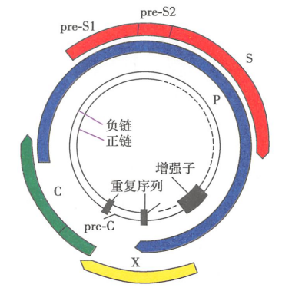

图2-1HBV基因组结构及编码蛋白

表1

|  |  |  |  |
| --- | --- | --- | --- |
| A | A | A | A |
| B | B | B | B  C  C  D |

公式

$${\left(x+a\right)}^{n}=\sum_{k=0}^{n}{\left({n \atop k}\right)x^{k}a^{n-k}}$$

1. 测试测试测试测试